

# Project-Description-v1.0



“Uni”

*Μέλη ομάδας:*

### Βλάσσης Κωνσταντίνος ΑΜ:1041705 Γιακουμιδάκης Νίκος ΑΜ:1041718

Παπούλιας Κωνσταντίνος ΑΜ:1041856 Προύσαλης Αναστάσιος ΑΜ:1047208

Editors: Γιακουμιδάκης Νίκος ΑΜ: 1041718 Παπούλιας Κωνσταντίνος ΑΜ:1041856

Peer Review: Προύσαλης Αναστάσιος ΑΜ:1047208 Βλάσσης Κωνσταντίνος ΑΜ:1041705

Τα mockup screens δημιουργήθηκαν στο site *app.moqups.com*.

***Uni***

Πώς θα είχε εξελιχθεί η ισπανική γρίπη εάν το 1918 υπήρχε το ίντερνετ; Σε τι κατάσταση θα ήμασταν τώρα εάν υπήρχε από την αρχή της πανδημίας ιχνηλάτηση κρουσμάτων σε κοινοτικό επίπεδο;

Εν έτη 2021 και μετά από 1 χρόνο παγκόσμιας πανδημίας έχουμε 2 πολύ σημαντικά όπλα στην διάθεση μας για την καταπολέμηση αυτής, αλλά και μελλοντικών απειλών που θα έρθουν να ταράξουν την κανονικότητα μας. Την συνειδητοποίηση της ατομικής μας ευθύνης και την τεχνολογία.

Στόχος του Uni είναι η ανάπτυξη μιας πλατφόρμας στην οποία όλα τα μέλη της πανεπιστημιακής κοινότητας συνεισφέρουν εύκολα και γρήγορα στην

πρόληψη/καταπολέμηση επιδημιών αλλά και κατ’ επέκταση να συμβάλλει στη δημιουργία μιας γερής ψηφιακής βάσης με στόχο την ευκολότερη και γρηγορότερη επίλυση προβλημάτων όσον αφορά την επικοινωνία και την οργάνωση των μελών της.

Συγκεκριμένα, κάθε φοιτητής θα δηλώνει εβδομαδιαία ενδιαφέρον για παρακολούθηση των μαθημάτων που είναι εγγεγραμμένος και θα επιλέγει θέση μέσα στην αίθουσα. Στο τέλος κάθε διάλεξης οι φοιτητές που είχαν δηλώσει ενδιαφέρον θα λαμβάνουν μια ειδοποίηση και θα ερωτώνται εάν παρευρέθηκαν τελικά στο μάθημα. Έτσι το σύστημα θα είναι σε θέση να κρατάει αρχείο για όλες τις διαλέξεις με όλους τους παρευρισκόμενους και συνεπώς, σε περίπτωση κρούσματος, η ιχνηλάτηση και η ενημέρωση θα γίνεται άμεσα.

Σε όλους τους χρήστες θα υπάρχει η επιλογή ‘δήλωση κρούσματος’ με την οποία θα δηλώνει ότι διαγνώστηκε θετικός και αυτόματα το σύστημα θα ενημερώνει όλους τους συναδέλφους που έχουν παρευρεθεί στην ίδια αίθουσα τις προηγούμενες 15 μέρες για το συμβάν, φυσικά ανώνυμα, ώστε να ξεκινήσει άμεσα η διαδικασία των τέστ.

Επιπλέον κάθε χρήστης θα μπορεί να δηλώνει από το account του εάν ανήκει σε ευπαθή ομάδα και με βάση αυτήν την επιλογή θα του προσφέρονται εναλλακτικοί τρόποι παρακολούθησης όπως πχ εικονική τάξη.

Κάθε καθηγητής θα μπορεί να βλέπει τις δηλώσεις που υπάρχουν για την ερχόμενη διάλεξη και να επιλέγει αίθουσα ανάλογα με τον αριθμό των ατόμων, ώστε να υπάρχει μια δυναμική κατανομή των διαθέσιμων αιθουσών για καλύτερη εκμετάλλευση των υποδομών. Στη

συνέχεια, το σύστημα θα προσφέρει στον καθηγητή εργαλεία για την καλύτερη διαχείριση του μαθήματος αλλά και για την βελτίωση του μέσα από στατιστικά που θα έχουν προκύψει από τις δηλώσεις των φοιτητών όπως μέσο όρο ατόμων παρακολούθησης, προτιμότερη ώρα για την διάλεξη αλλά και ανώνυμων αξιολογήσεων/προτάσεων που θα μπορούν να καταθέτουν οι φοιτητές μέσα από την εφαρμογή

Επίσης, η πλατφόρμα θα προσφέρει δυνατότητα ιχνηλάτησης αλλά και οργάνωσης και στο κομμάτι της μεταφοράς των φοιτητών. Κάθε φοιτητής που έχει δηλώσει ενδιαφέρον για μια διάλεξη θα ερωτάται την προηγούμενη μέρα με ποιο μέσο θα πάει στο πανεπιστήμιο. Οι επιλογές τραίνο/λεωφορείο θα συλλέγονται και όταν οι εν δυνάμει χρήστες των ΜΜΜ ξεπεράσουν το επιτρεπτό όριο (σύμφωνα με τα πρωτόκολλα και σε συνεννόηση με τους

υπεύθυνους πχ ΚΤΕΛ/ΤΡΑΙΝΟΣΕ) θα ρυθμίζονται τα δρομολόγια ώστε να εξυπηρετούνται όλοι με ασφάλεια

Τέλος το UNI θα δίνει την δυνατότητα στην σελίδα του κάθε μαθήματος οι φοιτητές να μπορούν να μοιραστούν σημειώσεις και απορίες και φυσικά ο ίδιος ο καθηγητής, εάν ο ίδιος θέλει, να λύνει απορίες, και να διαχειρίζεται το διαθέσιμο υλικό, να ανεβάζει ο ίδιος δικές του σημειώσεις αλλά και χρήσιμα link κ.α

**MockUp screens:**

## Φοιτητής

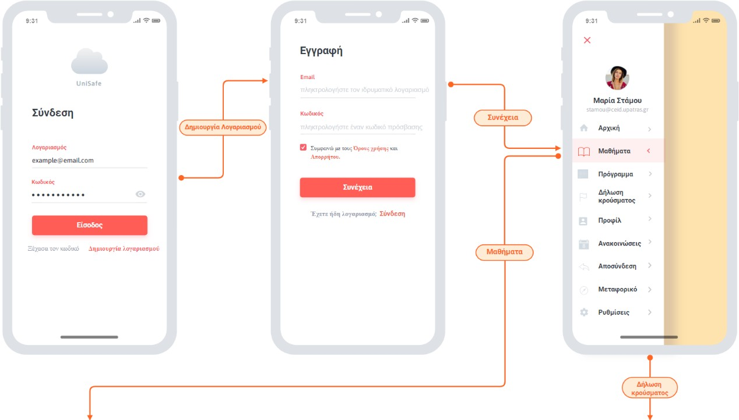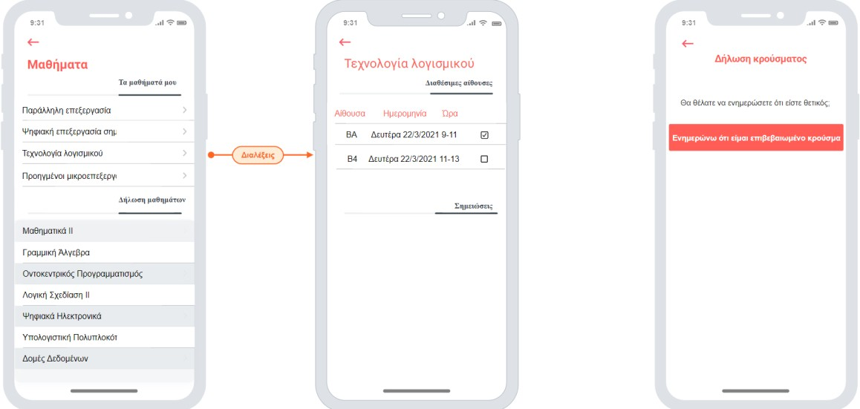

#### Αρχική οθόνη

Ο χρήστης ξεκινώντας την εφαρμογή του ζητείται να συμπληρώσει τα στοιχεία λογαριασμού του καθώς και τον κωδικό πρόσβασης ώστε να συνδεθεί με το προφίλ του. (*εικόνα 1*)

Σε περίπτωση που ο χρήστης δεν έχει δημιουργήσει ακόμα λογαριασμό θα πρέπει πατώντας στην επιλογή Δημιουργία λογαριασμού να κάνει εγγραφή στην πλατφόρμα του Uni.

#### Οθόνη εγγραφής

Ο χρήστης κατά την εγγραφή συμπληρώνει τα κατάλληλα πεδία με τον ιδρυματικό του λογαριασμό καθώς και έναν κωδικό πρόσβασης. (*εικόνα 2*)

#### Κύρια οθόνη

Έχοντας πλέον συνδεθεί στον λογαριασμό του ο χρήστης βλέπει το κύριο μενού της εφαρμογής όπου παρουσιάζονται οι βασικές επιλογές.

Αρχικά ο χρήστης καλείται να δηλώσει ποια από τα μαθήματα επιθυμεί να παρακολουθήσει σύμφωνα με το πρόγραμμα μαθημάτων. (*εικόνα 3*)

#### Πρόγραμμα

Περιέχει τα προγραμματισμένα για την εβδομάδα μαθήματα. (*εικόνα 3*)

#### Μαθήματα

Έχοντας δηλώσει το ενδιαφέρον του για το ποια μαθήματα θα παρακολουθήσει κάποιος φοιτητής, στην καρτέλα των Μαθημάτων θα μπορεί να δει συγκεντρωτικά τα μαθήματά του, λεπτομέρειες αυτών (επιλέγοντας πάνω στο συγκεκριμένο μάθημα) καθώς και να τροποποιήσει τη δήλωσή του. (*εικόνα 3*, *4*)

#### Δήλωση κρούσματος

Ο χρήστης επιβεβαιώνει ότι βρέθηκε θετικός στον ιό ώστε να ενημερώσει όσους είχαν κοινά μαθήματα σε κοινές αίθουσες.

#### Προφίλ

Περιέχει βασικές πληροφορίες για τα στοιχεία του χρήστη όπως για παράδειγμα email, ιδιότητα, αριθμός μητρώου. (*εικόνα 3*)

Επίσης στο προφίλ ο χρήστης έχει τη δυνατότητα να επισημάνει εάν ανήκει σε ευπαθή ομάδα.

#### Ανακοινώσεις

Ανακοινώσεις αναφορικά με την πλατφόρμα αλλά και την πανεπιστημιακή κοινότητα. (*εικόνα 3*)

#### Μεταφορικό

Δήλωση μέσου με το οποίο ο φοιτητής θα παρευρεθεί στο πανεπιστήμιο.

#### Αποσύνδεση

Έξοδος από τον λογαριασμό. (*εικόνα 3*)

#### Ρυθμίσεις

Ρυθμίσεις που σχετίζονται με την λειτουργία της εφαρμογής και την εμφάνιση. (*εικόνα 3*)

## Καθηγητής

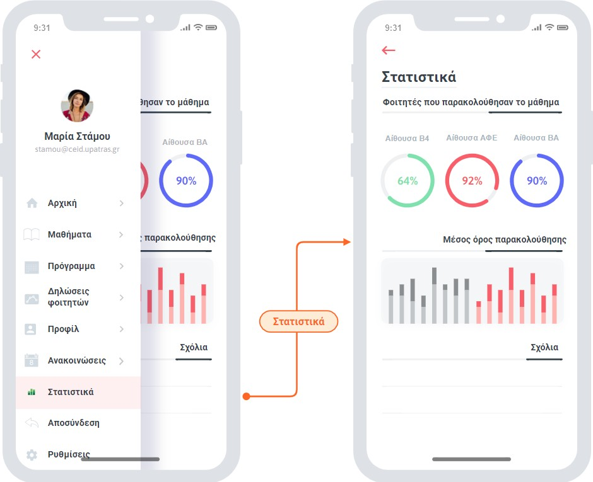

#### Δηλώσεις φοιτητών

Οι πληροφορίες που είναι διαθέσιμες σύμφωνα με τις προτιμήσεις των φοιτητών.

#### Στατιστικά

Προβολή κάποιων στατιστικών στοιχείων που αφορούν το πλήθος των φοιτητών ανά αίθουσα και τον μέσο όρο των φοιτητών ανά τάξη.